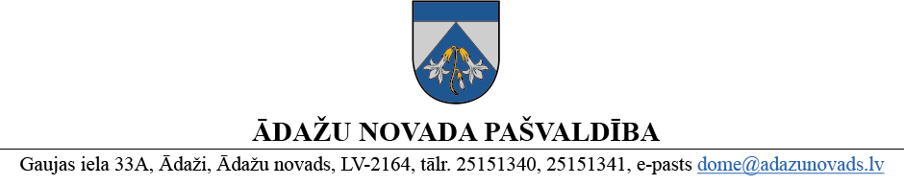
APSTIPRINĀTI
ar Ādažu novada pašvaldības domes
2025. gada 25. septembra lēmumu
(protokols Nr. 23 § 25)

NOTEIKUMI
Ādažos, Ādažu novadā

2025. gada 25. septembrī Nr. 12

Grozījumi Ādažu novada pašvaldības 2025. gada 27. februāra noteikumos Nr. 4 “Dokumentu aprites kārtība Ādažu novada pašvaldībā”
Izdoti saskaņā ar Pašvaldību likuma
50. panta pirmo daļu
Izdarīt grozījumus Ādažu novada pašvaldības 27.02.2025. noteikumos Nr. 4 “Dokumentu aprites kārtība Ādažu novada pašvaldībā” un papildināt to ar jaunu 94.¹ un 115.¹ apakšpunktu:
“94.¹ Gadījumā, ja saimnieciskā darījuma ietvaros otra puse piedāvā elektroniski parakstīt līgumu vai tā grozījumus savā datu vadības (lietvedības) sistēmā, tad par saimniecisko darījumu atbildīgais pašvaldības darbinieks:
94.¹ 1. izgūst parakstīšanai piedāvāto dokumentu;
94.¹ 2. nosūta izgūto dokumentu e-pastā JIN, ar uzdevumu - veikt dokumenta saskaņošanu un reģistrēšanu JIN žurnālā, kā arī izveidot dokumenta kartiņu pašvaldības DVS lietu nomenklatūras atbilstošā sadaļā, pievienojot datni ar izgūto dokumentu;
94.¹ 3. pēc JIN saskaņojuma vai iebildumu saņemšanas atbildīgais darbinieks nosūta dokumentu otrai puses labojumu veikšanai vai parakstīšanai;
94.¹ 4. pēc saskaņotā dokumenta elektroniskas parakstīšanas otras puses datu vadības (lietvedības) sistēmā atbildīgais darbinieks izgūst abpusēji parakstīto dokumentu un nosūta to e-pastā VPVKAC ar uzdevumu - pievienot dokumentu pašvaldības DVS lietu nomenklatūras atbilstošā sadaļā JIN sākotnēji izveidotajai dokumenta kartiņai un uzdot uzdevumu IZPILDĪT atbildīgajam darbiniekam;
94.¹ 5. pēc VPVKAC uzdevuma IZPILDĪT saņemšanas, atbildīgais darbinieks uzdot DVS uzdevumus citiem līguma izpildē iesaistītajiem darbiniekiem (ja nepieciešams), kā arī GRN;
94.¹ 6. ja nav iespējams izgūt parakstīto dokumentu no otras līgumslēdzējas puses datu vadības sistēmas, tad atbildīgais darbinieks dokumenta failu izgūst .pdf vai .doc faila veidā, un nosūta to e-pastā VPVKAC ar uzdevumu - pievienot dokumentu pašvaldības DVS lietu nomenklatūras atbilstošā sadaļā JIN sākotnēji izveidotajai dokumenta kartiņai, un sadaļā “Komentāri” norādīt informāciju par e-parakstītā dokumenta atrašanās vietu otras puses datu vadības sistēmā, kā arī dokumenta pēdējā e-paraksta pievienošanas datumu un dokumenta faila izgūšanas datumu.
115.¹ Atsauksmi komersantam par pašvaldībai sniegto pakalpojumu, piegādi vai būvniecību sagatavo attiecīgajā saimnieciskā darījuma līgumā norādītais par līguma saistību izpildi atbildīgais pašvaldības darbinieks, pēc komersanta vai ārējos normatīvajos aktos noteiktās trešās personas pieprasījuma. Atsauksmi paraksta tā pašvaldības amatpersona, kura parakstīja piekritīgo līgumu.”

Pašvaldības domes priekšsēdētāja K. Miķelsone

ŠIS DOKUMENTS IR ELEKTRONISKI PARAKSTĪTS AR DROŠU ELEKTRONISKO PARAKSTU UN SATUR LAIKA ZĪMOGU

